ČETRTEK, 26. 11. 2020
POZDRAVLJENI. DANES JE ŽE ČETRTEK. UPAM, DA SE VIDIMO POPOLDAN NA ZOOMU!

- ANGLEŠČINA
NE POZABI POGLEDATI V SPLETNO UČILNICO.

- SLOVENŠČINA

DANES BOŠ SPOZNAL MALO TISKANO ČRKO D. KAKO IZGLEDA IN KAKO JO ZAPISUJEMO, SI POGLEJ V SPODNJEM VIDEU.
https://www.youtube.com/watch?v=oVv4KXtxzOA&feature=youtu.be

NAJPREJ VADI ZAPIS MALE TISKANE ČRKE d :
S PRSTOM PO ZRAKU - 5 KRAT
S PRSTOM PO MIZI – 5 KRAT
S PRSTOM PO SVOJI NOGI – 5 KRAT
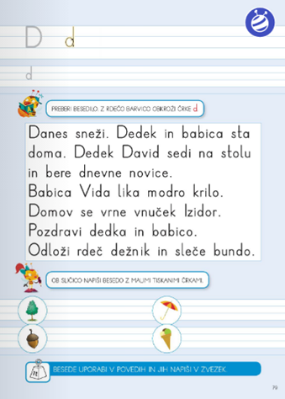
V DELOVNEM ZVEZKU ZA ČRKE REŠI NALOGE. NALOGA Z UTEŽJO NAJ ŠE MALO POČAKA.

NATO V ČRTASTI ZVEZEK ZAPIŠI DVE VRSTICI d-JA IN PREPIŠI POVEDI.



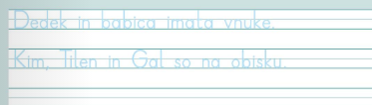
Dedek in babica imata vnuke.
Kim, Tilen in Gal so na obisku.


NAJ TE SPOMNIM NA ZAPIS MALE TISKANE ČRKE A:
KO PIŠEMO A Z ROKO, GA VEDNO NAPIŠEMO TAKOLE:

ČEPRAV NA TIPKOVNICI IZGLEDA TAKO: a

SEDAJ PA ZAPIŠI ŠE NALOGO Z UTEŽJO.

- MATEMATIKA
KLIKNI NA SPODNJO POVEZAVO:

POGLEJ POSNETEK, KI SEM TI GA PRIPRAVILA:
https://youtu.be/45YXrgNfTr4

ODPRI DELOVNI ZVEZEK ZA MATEMATIKO NA STRANI 71 IN POGLEJ KAKO JE ZOJA RAZPOREDILA SADJE IN ZELENJAVO.

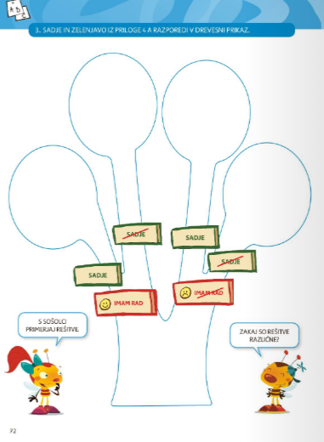
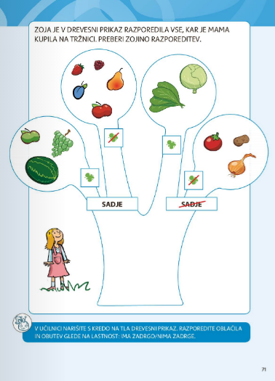

NATO NA STRANI 72 SAMOSTOJNO REŠI NALOGO.

- SPOZNAVANJE OKOLJA
KER ŽE NEKAJ ČASA GOVORIMO O DRUŽINI. V NJEJ SI DRUŽINSKI ČLANI MED SEBOJ POMAGAJO, SODELUJEJO IN SE POGOVARJAJO. DANES BOŠ TI POMOČNIK PRI HIŠNIH OPRAVILIH. POMAGAJ STARŠEM POSESATI, POMITI,… NE POZABI POČISTITI SVOJE SOBE, PREOBLEČI POSTELJNINE,… KAR POVPRAŠAJ STARŠE PRI ČEM VSE JIM LAHKO POMAGAŠ. BOŠ VIDEL KAKO JIH BOŠ RAZVESELIL. AKCIJA!



- GLASBENA UMETNOST
KDO OD VAS NE MARA SLADKARIJ ROKE GOR! MISLIM, DA NI BILO NOBENE ROKE . DANES BOSTE SPOZNALI PESEM SLADKOSNED. LE ZAKAJ JE DOBIL TAKŠNO IME?
PRISLUHNI PESMI IN SI JO VEČKRAT PREDVAJAJ. POSKUSI ZRAVEN PETI IN PLESATI
PESEM NAJDEŠ NA PORTALU LILIBI DEŽELA LILIBIŠOLSKA ULICA 1-2 GLASBENA UMETNOST PESMICE 2 SLADKOSNED


LEPO SE IMEJ IN SLIŠIVA SE JUTRI.
UČITELJICA ALENKA

